Лабораторная работа №6

Задача об эпидемии. Вариант 51

Шагабаев Давид, НПИбд-02-18"

Содержание

Вариант 51 1

Выполнение лабораторной работы 1

Выводы 2

# Вариант 51

На одном острове вспыхнула эпидемия. Известно, что из всех проживающих на острове (N=8124) в момент начала эпидемии (t=0) число заболевших людей (являющихся распространителями инфекции) I(0)=124, А число здоровых людей с иммунитетом к болезни R(0)=30. Таким образом, число людей восприимчивых к болезни, но пока здоровых, в начальный момент времени S(0)=N-I(0)- R(0). Постройте графики изменения числа особей в каждой из трех групп. Рассмотрите, как будет протекать эпидемия в случае:

1. если I(0)=<I
2. если I(0)>I

# Выполнение лабораторной работы

Код программы:

a=0.01;   
b=0.02;   
N=8124;   
I0=124;   
R0=30;   
S0=N-I0-R0;   
t=0:0.01:200;   
x0y0=[S0;I0;R0];   
   
function dxdy=x_der(t,x)   
 dxdy(1)=0;   
 dxdy(2)=-b*x(2);   
 dxdy(3)=b*x(2);   
endfunction   
   
x=ode(x0y0, 0, t, x_der);   
   
   
function dxdy=y_der(t,x)   
 dxdy(1)=-a*x(1);   
 dxdy(2)=a*x(1)-b*x(2);   
 dxdy(3)=b*x(2);   
endfunction   
   
y=ode(x0y0, 0, t, y_der);   
   
plot(t,y);   
   
h1=legend(['Возможные больные';'Заболели';'Вылечились']);

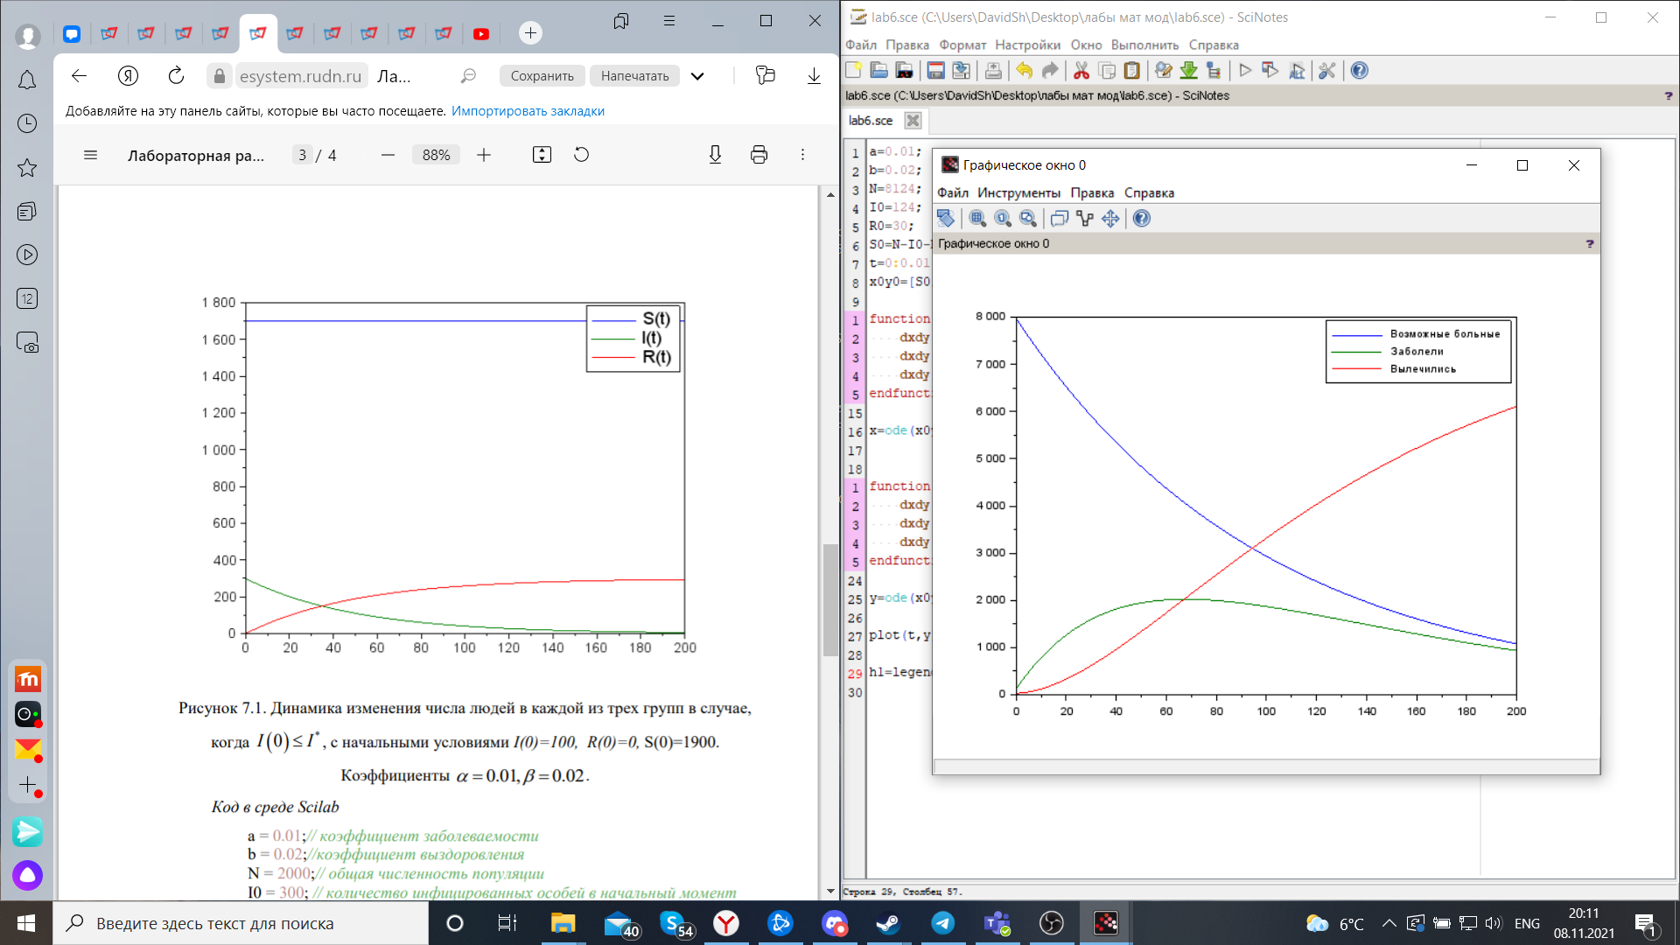

# Выводы

Задача решена.